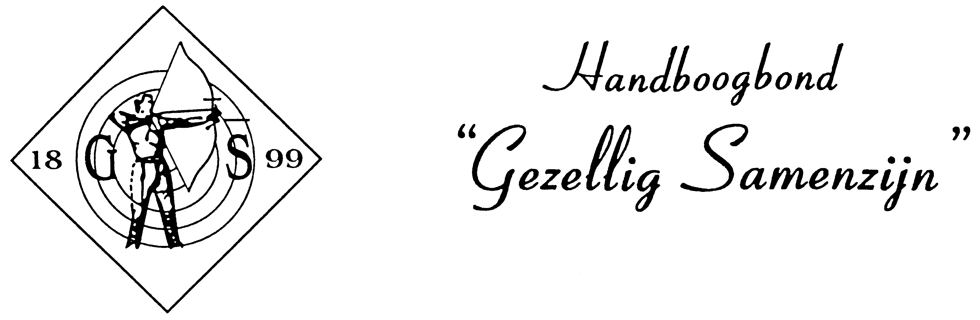

SECRETARIAAT:
G.W. Beckers TEL. 0475.595238 Rabonr. 1186.00.281
st. Antoniusstraat 30 A E-MAIL: gezellig.samenzijn@planet.nl
6093 GC HEYTHUYSEN WEBSITE: www.gezelligsamenzijn.nl

.
Jeugdschutter Ritchie van Daal klasse apart tijdens persoonlijke kampioenschappen handboogschieten

Kampioenstitels voor Dirk Mohnen, Desiree Sijben en Ritchie van Daal

De persoonlijke kampioenschappen handboogschieten van de handboogbond “Gezellig Samenzijn” welke afgelopen weekend werden gehouden te Pey-Echt zijn zeer geslaagd . De grote verrassing was de score van de 15 jarige Ritchie van Daal van handboogvereniging “De Boschjagers” Herkenbosch welke algeheel jeugdkampioen werd. Met een dagscore van 377 pnt. in 40 pijlen was hij de beste schutter van alle deelnemers.
Voor het kampioenschap tellen de punten van 2 bondsconcoursen en het resultaat van de persoonlijke kampioenschappen. In totaal behaalde Ritchie 742 pnt. en moest hiermee alleen de kampioen bij de heren met 3 punten voor laten gaan.
Bij de heren ging de titel naar Dirk Mohnen van de organiserende vereniging “Silberpfeil” uit Myhl met 745 pnt. De kampioenstitel bij de dames was voor Desiree Sijben van HBV “Heidebloem” Roggel. Desiree scoorde 711 pnt.

De uitslagen:

Heren 1e klasse;

Kampioen Dirk Mohnen Silberpfeil Myhl 745 pnt.
2e prijs Jos van Daal De Boschjagers Herkenbosch 741 pnt.
3e prijs Eric Frenken Vriendschap en Strijd Neer 737 pnt.

Heren 2e klasse;

Kampioen Graat Adams Vriendschap en Strijd Neer 714 pnt.
2e prijs Günther Rothling Silberpfeil Myhl 706 pnt.
3e prijs Jack Lendertz De Ster Pey-Echt 705 pnt.

Heren 3e klasse;

Kampioen Fer Peeters Vriendschap en Strijd Neer 680 pnt.
2e prijs Arnold Brouwer De Ster Pey-Echt 676 pnt.
3e prijs Piet van de Winkel De Zwarte Roos Slek-Echt 676 pnt.

Heren 4e klasse;

Kampioen Glyn Elston De Zwarte Roos Slek-Echt 652 pnt.
2e prijs Winand Op het Veld Biej de Vogel Montfort 651 pnt.
3e prijs Jo Hebben Onze Vrije Uren Heythuysen 645 pnt.

Dames 1e klasse;

Kampioen Desiree Sijben Heidebloem Roggel 711 pnt.
2e prijs Silvia Theissen Silberpfeil Myhl 702 pnt.
3e prijs Miranda Corstjens Nimrod Echt 689 pnt.

Dames 2e klasse;

Kampioen Monique Rietjens De Grensschutters Haler-Uffelse 645 pnt.
2e prijs Lisette Schulpen De Ster Pey-Echt 634 pnt.
3e prijs Truus Thissen Onze Vrije Uren Heythuysen 626 pnt.

Jeugdkampioenschappen

Algeheel jeugdkampioen Ritchie van Daal De Boschjagers Herkenbosch 742 pnt.

A klasse;

Kampioen Bram Feder De Snelle Pijl Vlodrop 708 pnt.
2e prijs Niels Renet De Ster Pey-Echt 679 pnt.
3e prijs Bert Giesbertz Vriendschap en Strijd Neer 656 pnt.

B klasse;

Kampioen Ritchie van Daal De Boschjagers Herkenbosch 742 pnt.
2e prijs Roger Op het Veld De Boschjagers Herkenbosch 692 pnt.
3e prijs Aram Lischewski Silberpfeil Myhl 654 pnt.

C klasse; (schietafstand 18 meter)

Kampioen Koen Rietjes De Grensschutters Haler-Uffelse 640 pnt.
2e prijs Amy Verhijden De Zonnebloem Heel 614 pnt.
3e prijs Simon Hilgers Silberpfeil Myhl 588 pnt.

